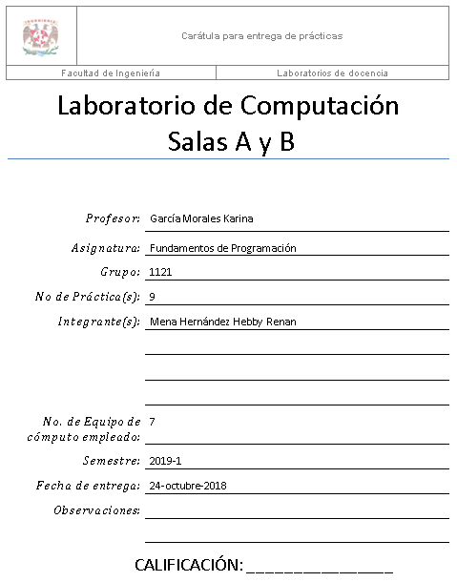

**Título de la práctica**

Guía práctica de estudio 09: Estructuras de repetición

**Objetivo:**

Elaborar programas en C para la resolución de problemas básicos que incluyan las estructuras de repetición y la directiva define.

**Desarrollo de la práctica**

|  |  |  |
| --- | --- | --- |
|  | Diagrama | Pseudocódigo |
| Para | https://lh5.googleusercontent.com/WCQOhTWpFwnEstzxd2JJPdu1t8TJSJmXa5U1xxSxjzONUxcGSfFqOCbHl6Rl7SUMx9CEsbtgxPbYQT1yaBWlcT3GFzfdODvrOe06lX2uneTlaALurZ6Gos2BhyilrSjbTcrsTBSD | para<inicializar variable;condición;incremento>  Instrucciones  fin |
| Mientras | https://lh6.googleusercontent.com/Bx41WMuDYShRQbRuTKyhUdRcXr7GluApfJHVcXQZImhsdi5HPogFMTInJQP_qfwkMbhL-pBSE7lCNOcWf8bxwPwFsTx4GWx_J5tkUrCYlrsqlHTvPgu-N43LmPaT_cjTQoUFQVAy | mientras<Expresión lógica>  Instrucciones  Fin Mientras |
| Hacer mientras | https://lh3.googleusercontent.com/Cw9kY7FU6MSTuBLqPKXYDheCF3qfzN0x0VO2-2GZ8aMA2JxCFT_i_zOZsshwAcGMpakjDWKsmvBtAsoXYo2kNtEajWqCh-sl_W5lXPhkyQZeZEZF5lo6nFxDyn5z-EAr7i-sSuUP | Hacer  Instrucciones  mientras<condición> |

Utilizar un break con una condición verdadera y solo se imprime una vez

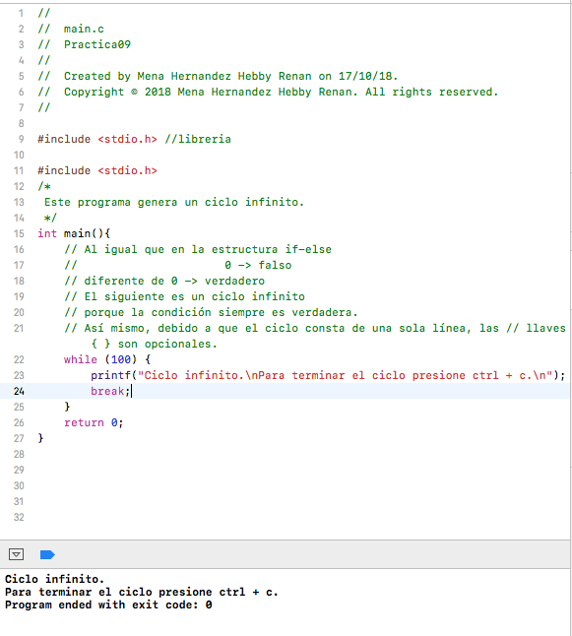

Este programa genera la tabla de multiplicar de un número dado.

El número se lee desde la entrada estándar (teclado).

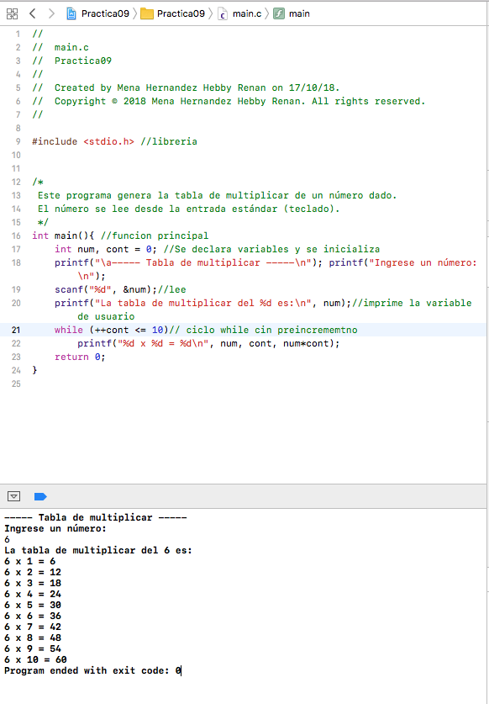

Programa que imprime 10 veces tu nombre y pone al contador al inicio

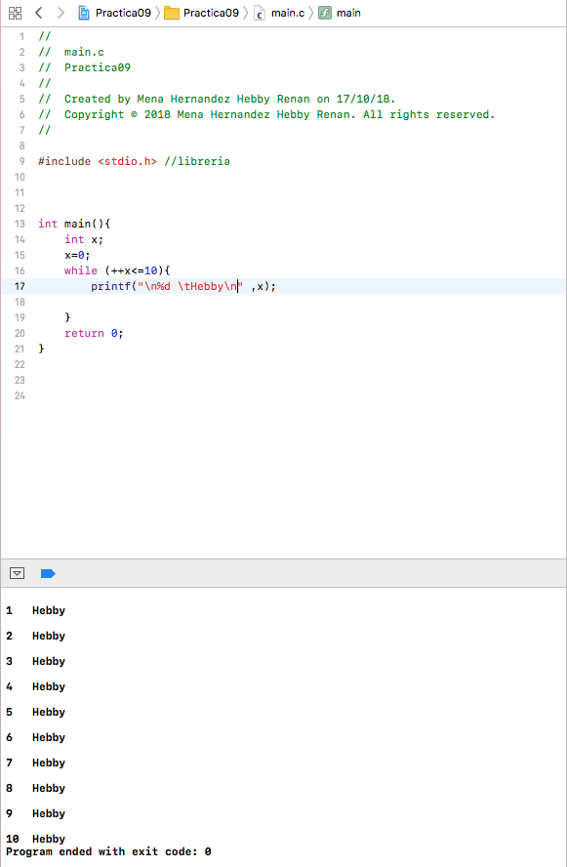

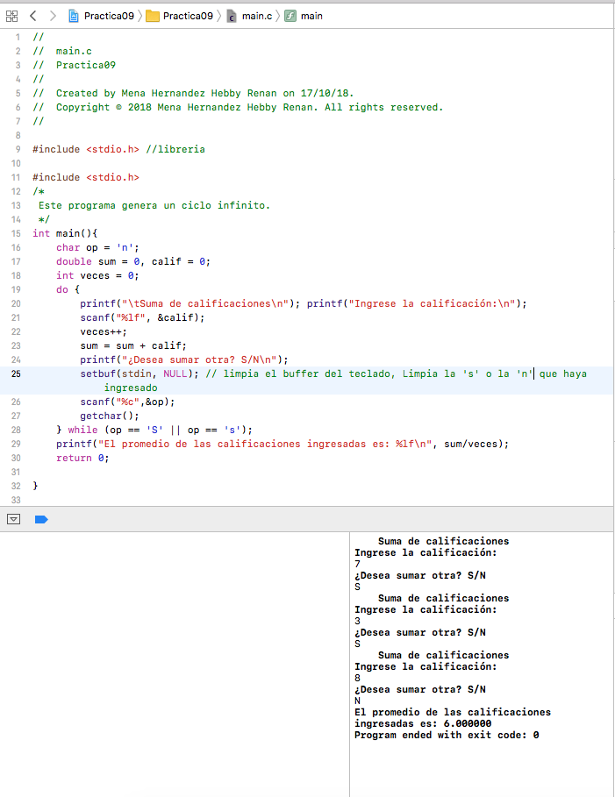 Hace un programa infinito y con el buffer para borrar y limpiar

Imprime mi nombre con ciclo for y solo en los números pares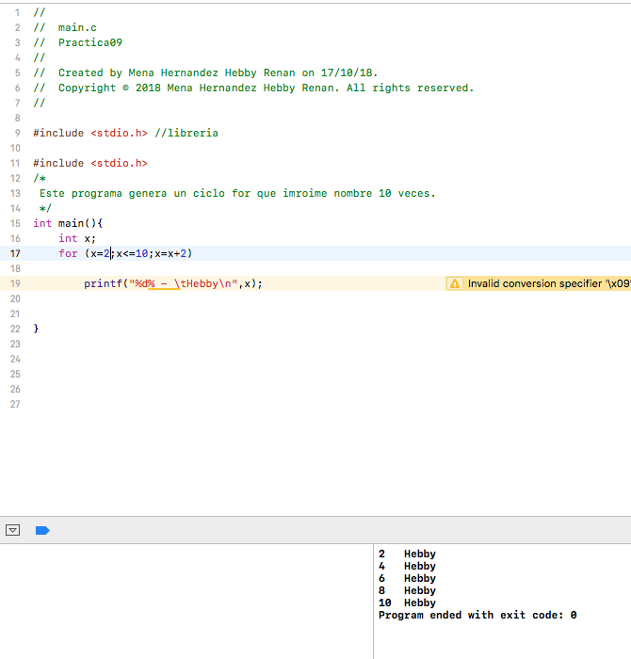

Este programa define un valor por defecto para el tamaño del arreglo  de tal manera que si el tamaño de éste cambia, solo se debe modificar el valor de la constante MAX.

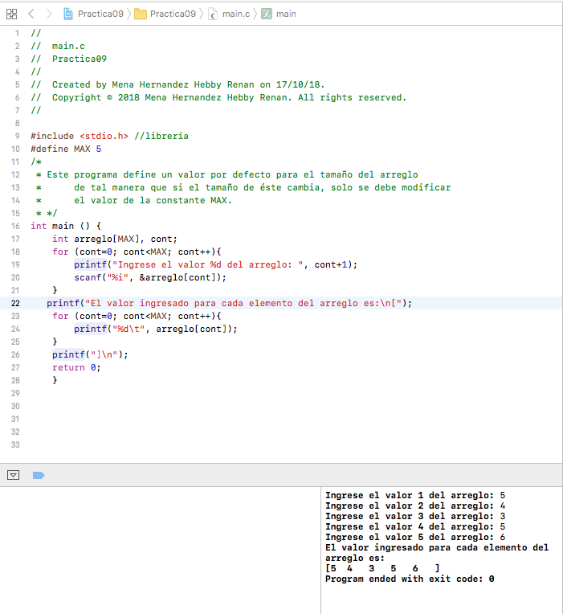

Este programa obtiene la suma de un LIMITE de números pares ingresados

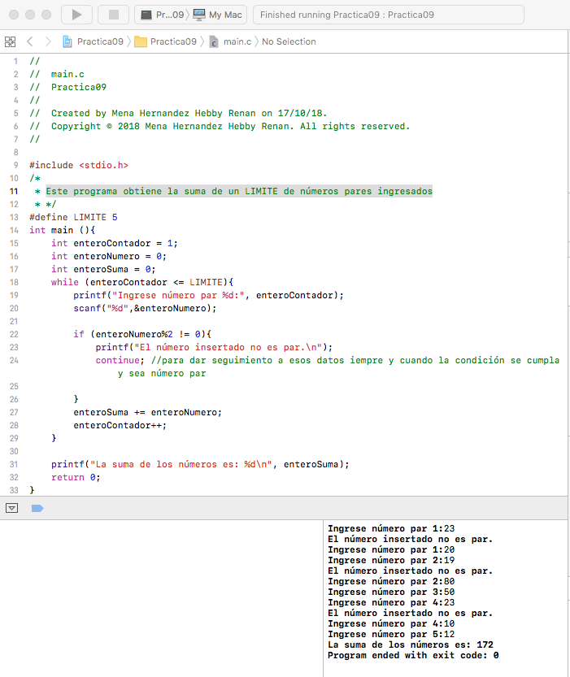

**Ejercicios de Tarea**

**1**

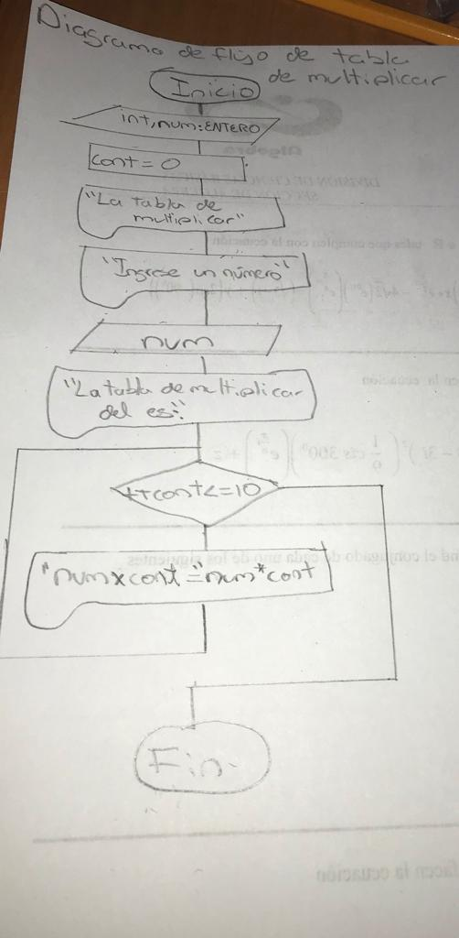

**2**

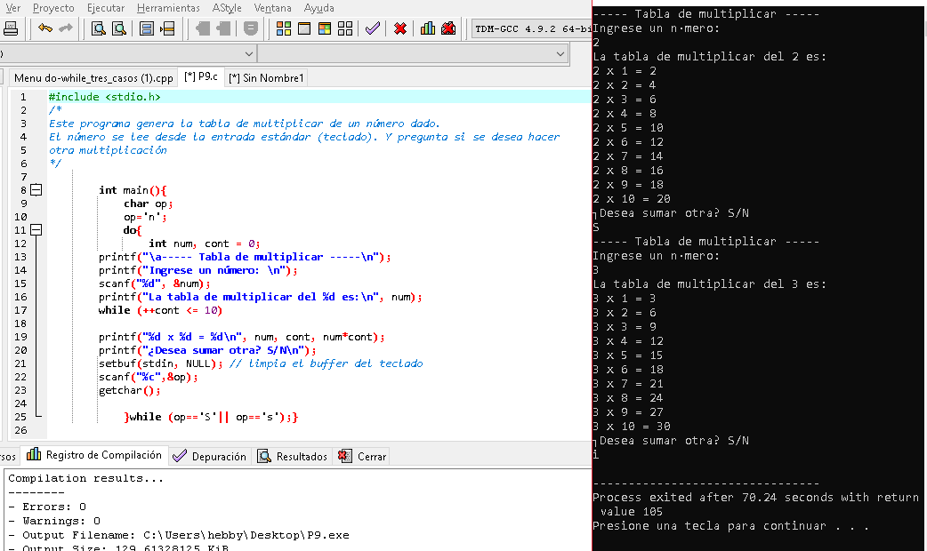

**3**

**El ciclo while al estar condicionado con la un cero lo que significa es un falso en la condición si se pone un número diferente de cero ya sea negativo o positivo significa que es verdadero por lo tanto la acción se ejecutará**

**4**

**Si se utiliza un break en una expresión lógica verdadera hará que el programa solo se ejecute una vez, de lo contrario se hará infinidad de veces, proporciona una salida anticipada.**

**5**

**Cuando se utiliza un “continue” en una expresión lógica en el while da seguimiento a esos datos siempre y cuando la condición anterior se cumpla provocando que inicie la siguiente iteración si se omite no se puede iterar el ciclo siguiente.**

**Conclusiones**

La práctica incluía ciclos que eran (while, do while, for) y pudimos observar y practicar más a fondo los detalles que a los ciclos se le pueden aplicar.

Pusimos a prueba nuestra capacidad para resolver problemas instantáneamente en una especie de “bajo presión” y así desarrollamos más nuestra capacidad de entendimiento de los temas.

Fue fundamental pasar de lo teórico en el aula a la práctica en el laboratorio, ya que con ello aprendemos visualizando las diferentes variantes de las aplicaciones de los ciclos.

Así tendremos mejor preparación con respecto a los temas siguientes para seguir generando mejores ideas de desarrollo para si en un futuro es necesaria la aplicación de la programación estar preparados.

**Bibliografía**

El lenguaje de programación C. Brian W. Kernighan, Dennis M. Ritchie, segunda edición,  
USA, Pearson Educación 1991.